

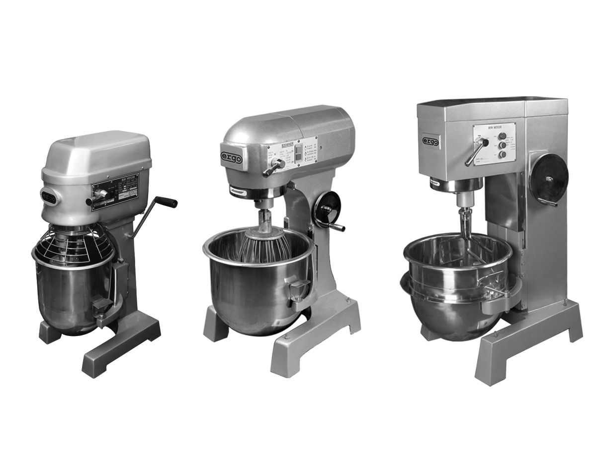

Миксер многофункциональный ERGO
(B10, B20, B50, B60)
Паспорт
Руководство по эксплуатации

ВНИМАТЕЛЬНО изучите данное руководство и храните его в доступном месте

СОДЕРЖАНИЕ

1. ВВЕДЕНИЕ
2. НАЗНАЧЕНИЕ
3. ТЕХНИЧЕСКИЕ ХАРАКТЕРИСТИКИ
4. КОМПЛЕКТАЦИЯ
5. ПОРЯДОК РАБОТЫ
6. ТЕХНИКА БЕЗОПАСНОСТИ
7. ОБСЛУЖИВАНИЕ И УХОД
8. ГАРАНТИЙНЫЕ ОБЯЗАТЕЛЬСТВА
9. КОНТАКТНАЯ ИНФОРМАЦИЯ
10. СЕРТИФИКАТ СООТВЕТСТВИЯ
11. САНИТАРНО-ЭПИДЕМИОЛОГИЧЕСКОЕ ЗАКЛЮЧЕНИЕ

1.ВВЕДЕНИЕ
УВАЖАЕМЫЕ ГОСПОДА!
Вы приобрели профессиональное оборудование торговой марки ERGO. Прежде чем Вы приступите к работе с ним, обязательно ознакомьтесь с настоящим Паспортом.
Помните, что, выполняя все указания, изложенные в настоящем Паспорте, Вы тем самым продлите срок эксплуатации оборудования и избежите травм обслуживающего персонала.
Мы надеемся, что наши рекомендации максимально облегчат Вам работу с оборудованием.

2.НАЗНАЧЕНИЕ
Миксеры предназначены для приготовления различных видов теста: дрожжевого, слоеного, заварного, белкового и бисквитного.

3.ТЕХНИЧЕСКИЕ ХАРАКТЕРИСТИКИ

Характеристики | B10 | B20 | B 50 | B 60
Объем дежи, л | 10 | 20 | 55 | 60
Параметры электросети | 220/50/1 | 220/50/1 | 220(380)/50/1(3) | 380
Габаритные  размеры, мм | 450х370х600 | 550х420х790 | 850х580х1160 | 900х600х1220
Масса, кг | 60 | 100 | 210 | 490
Мощность, кВт | 0,37 | 0,65 | 2,2/ 2,8 | 3
Скорости (об./мин.) | 164/360 | 108/188/403 | 82/132/288 | 82/132/288

4.КОМПЛЕКТАЦИЯ

НАИМЕНОВАНИЕ | КОЛИЧЕСТВО (шт.)
Паспорт | 1
Миксер | 1
Дежа из нерж.стали | 1
Венчик | 1
Крюк | 1
Насадка | 1

5.ПОРЯДОК РАБОТЫ
ПЕРЕД ПЕРВЫМ ВКЛЮЧЕНИЕМ
Распаковка. После освобождения миксера от упаковки убедитесь, что он не пострадал во время транспортировки. Если обнаружены повреждения, свяжитесь с поставщиком, при этом сохраните упаковочный материал.
Емкость для замеса (дежа). Перед эксплуатацией - дежа, насадки и механизмы миксера должны быть тщательно промыты сначала в мягком мыльном растворе, а затем - в теплой воде. Эту процедуру необходимо выполнять каждый раз перед началом работы.
Вначале установите дежу, затем рабочий элемент. Для установки дежи необходимо полностью опустить держатель дежи. Установите дежу так, чтобы находящиеся на ней отверстия совпали со штифтами держателя, после чего зафиксируйте зажимами.

Рабочий элемент: Для установки рабочего элемента необходимо опустить дежу. Поместите рабочий элемент в дежу, насадите его на вал привода и поверните так, чтобы штифт вала попал в отверстие втулки насадки.
Установка машины:
1.Установите машину на твердую, ровную, устойчивую поверхность.
Убедитесь в наличии свободного пространства для работы оператора и обслуживания машины
2.Включите питание
ВНИМАНИЕ! Миксер оснащен электрическим кабелем с заземляющим проводом. Убедитесь, что электрические параметры машины соответствуют местным электрическим нормам.
3.Включите оборудование в сеть при помощи сетевого выключателя.
4.Установите нужную скорость
ВНИМАНИЕ! Избегайте попадания в аппарат одежды и посторонних предметов!

Рычаг зубчатой коробки передач служит для изменения скорости вращения рабочего органа. Для изменения скорости установите главный переключатель в положение “OFF” (выкл.), дождитесь полной остановки, поверните рычаг коробки передач на нужную скорость, затем установите выключатель в положение “ON” (вкл.).

Ручка подъема дежи предназначена для поднятия и опускания резервуара. Для поднятия дежи необходимо вращать ручку по направлению вверх, чтобы опустить - по направлению вниз.

ВНИМАНИЕ! Запрещается переключать скорость вращения рабочего органа до полной остановки двигателя!

6.ТЕХНИКА БЕЗОПАСНОСТИ
- Установка оборудования и подключение к электросети осуществляется только квалифицированными специалистами.
- Для подключения однофазного оборудования должна использоваться трехпроводная схема с заземлением.
- В целях обеспечения нормальной вентиляции расстояние между оборудованием и стеной или любыми прилегающими конструкциями должно составлять не менее 5 см.
- Не допускается оставлять включенное оборудование без присмотра.
- Не допускается переключать скорости при работающем двигателе!
- Избегайте попадания в аппарат одежды и посторонних предметов!
- Запрещается проводить работы по обслуживанию оборудования, не отключив его от электросети.
- Не допускается мыть съемные узлы оборудования в посудомоечной машине.
- При возникновении неисправностей следует обращаться к специалистам службы сервиса.

7.ОБСЛУЖИВАНИЕ И УХОД
Все работы по обслуживанию выполняются на оборудовании, отключенном от электросети.
Корпус оборудования следует очищать теплым мыльным раствором
Чистка: Ежедневно промывайте дежу и рабочие органы миксера. Не используйте абразивные материалы.
ВНИМАНИЕ! Перед чисткой машины необходимо отключить ее от основной сети!
Поломка миксера вследствие переключения скоростей при работающем двигателе не является гарантийным случаем!!!

8.ГАРАНТИЙНЫЕ ОБЯЗАТЕЛЬСТВА
Фирма-производитель оборудования гарантирует надежное качество изделия при условии соблюдения технических и эксплуатационных требований, изложенных в настоящем Паспорте.
Поломка миксера вследствие переключения скоростей при работающем двигателе не является гарантийным случаем!!!
Гарантия на оборудование действует в течение 6 (шести) месяцев.
Заводские дефекты в течение гарантийного срока устраняются бесплатно специалистами службы сервиса
В случае ложного вызова или отказа оборудования по вине Покупателя последний оплачивает вызов специалиста, время, затраченное на дорогу, а также стоимость ремонтных работ и запчастей.
Негарантийный ремонт производится по расценкам фирмы-поставщика оборудования.
Условия гарантии указаны в гарантийном талоне, выдаваемом Покупателю вместе с актом монтажа и пусконаладки оборудования.
Изготовитель не несет ответственности за неисправности оборудования, возникшие по вине пользователя.

10. СЕРТИФИКАТ СООТВЕТСТВИЯ
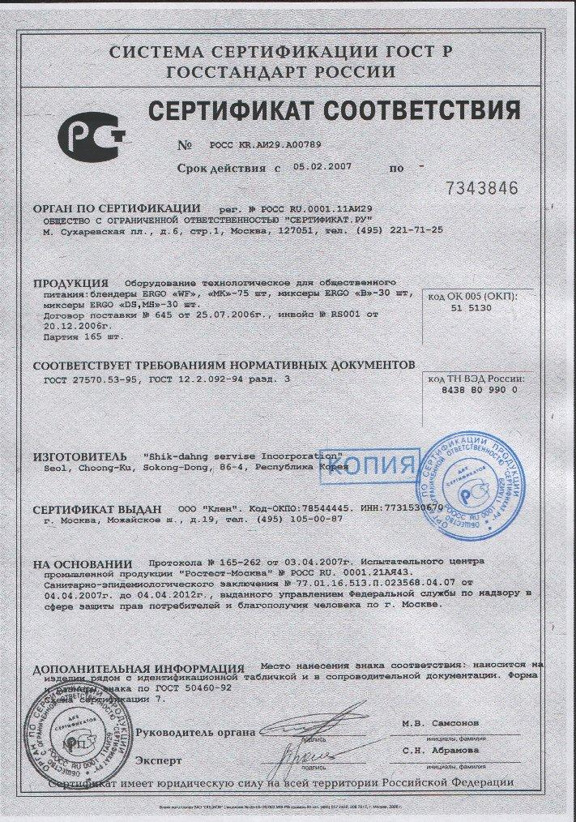

11. САНИТАРНО-ЭПИДЕМИОЛОГИЧЕСКОЕ ЗАКЛЮЧЕНИЕ


